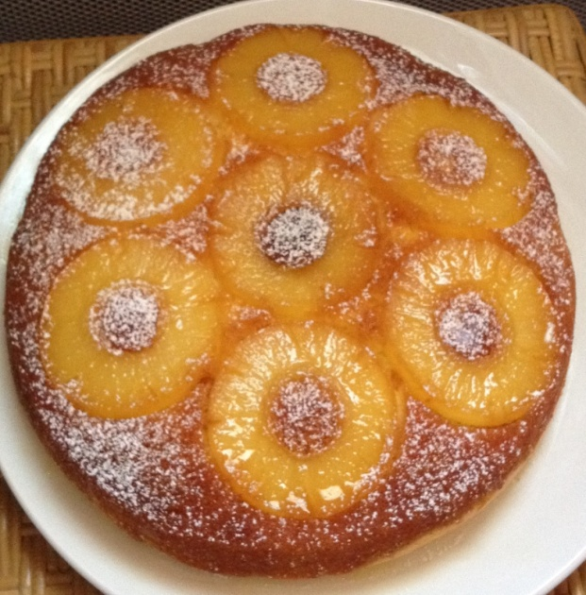
Gâteau ananas
Ingrédients
• 20 tranches d'ananas
• 200g de beurre
• 250g de farine
• 250g de sucre
• 2 sachets de levure chimique
• 1 pincée de sel
• 6 œufs
• 1 c à s de cannelle

Préparation

Dans un saladier mélangez le beurre fondu, le sucre et les œufs.
Ajoutez la farine, la levure, le sel et la cannelle.
Mélangez pour obtenir une pâte homogène.

Au fond de votre plat à gâteau saupoudrez de sucre afin d'obtenir un caramel. Par dessus le sucre étalez vos tranches d'ananas, ainsi que sur les bords. Découpez en petits morceaux l'ananas qu'il vous reste (s'il en reste !) et incorporez le à la pâte.

Versez votre pâte dans le plat.
Enfournez à four chaud, 40 minutes à 200°C.
Démoulez votre gâteau pour que l'ananas soit au dessus et décorez-le de noix de coco râpée !

